9月分研修報告
高村 和紀

皆様、初めまして。
この度、栃木県から友好交流先の中国浙江省へ派遣された高村と申します。
これより、半年間にわたり毎月一度、浙江省の様子を御報告いたします。
どうぞよろしくお願いします。

浙江省は、栃木県以外にも福井県、静岡県の友好交流先となっており、その各県からも友好交流員が派遣されております。

私が「中国に来た」と実感したのは、到着した9月1日に飛行機から降り立った時でした。当然ですが、「中国語の嵐の中に一人淋しく混ざった日本人」という感じでしょうか、正直かなりの不安感が身を過ぎりました。
空港のゲートを出た所で浙江省外事弁公室の方が迎えに来てくれていたので、かなりホッとしました。日本語がとても流暢で、宿舎までの道のりでいろいろな文化の違いや言葉を教えてくれました。

私は、浙江省の主要都市である杭州の浙江大学で語学や文化を学びます。
この浙江大学ですが、杭州市内に4つのキャンパスがあり、その1つで勉強します。また、宿舎も校舎内にあるとのことなので、到着前には「栃木県内の県立高校くらいかな」と想像していました。

空港での手続に時間がかかったせいか浙江大学に到着したのは夜9時を回り、私が中国に到着して初めての食事を外事弁公室の方、福井県、静岡県の交流員の方とそこで摂りました。
とても凄く高級な料理で歓迎され、しかも外事弁公室の方々がとても日本語が流暢でしたので、びっくりしました。高級な料理を目の前にして私のお腹が鳴りっぱなしとなり、一口目からかなりの美味でした。多分、私は、この時、「旨い」「凄い」「おいしい」としか口にしなかったような気がします。
静岡県の交流員の方は何カ月か前から滞在しており既に中国語が流暢で、この歓迎の最中、私はとても圧倒されました。今月は、この静岡県の方にたくさんの事を教わり大変お世話になりました。

その後、とても綺麗な宿舎に案内され指定された部屋に入りましたが、湯船はありませんでした。中国ではお風呂はほとんどないとのことで、温泉ファンの私としては「ちょっぴり残念！」に思います。到着したのが夜中だったので、この日は周りの景色は見られずに睡眠に至りました。
翌朝、早く目が覚めた私は、少し散歩することにしました。
「ん？ここは学校の中なのか？」と戸惑うくらい大学のキャンパスは広く、私が住む校内の住む宿舎から正門（下の写真）まで歩いて20分近くかかり、校舎はここからさらに１キロメートル先にあります。
しかも、キャンパス内にはスーパー、美容室、パン屋、食堂、携帯屋、ジュース屋、ケーキ屋、喫茶店、ラーメン屋などが立っており、キャンパス内だけでも十分生活でき、キャンパス自体がまるで一つの町のようになっています。「やはり中国は何もかもが大きい！」と実感しました。
こんな状況ですのですぐに自転車を購入しました。

学校の授業はとても難しく、特に聞き取りがとても難しく、1ケ月経ってもいまだに悩むところです。ご存じの方も沢山いらっしゃると思いますが、アクセントが一つ違うだけで全く通じなかったりして、苦戦中です。

「中国の食べ物は日本人の体に合わないのではないか？」、「中国の治安はどうなのか？」と心配される方もいらっしゃると思います、それは、今のところ全く問題ありません。杭州はとても住みやすい街です。

それでは、次の写真を御覧ください。

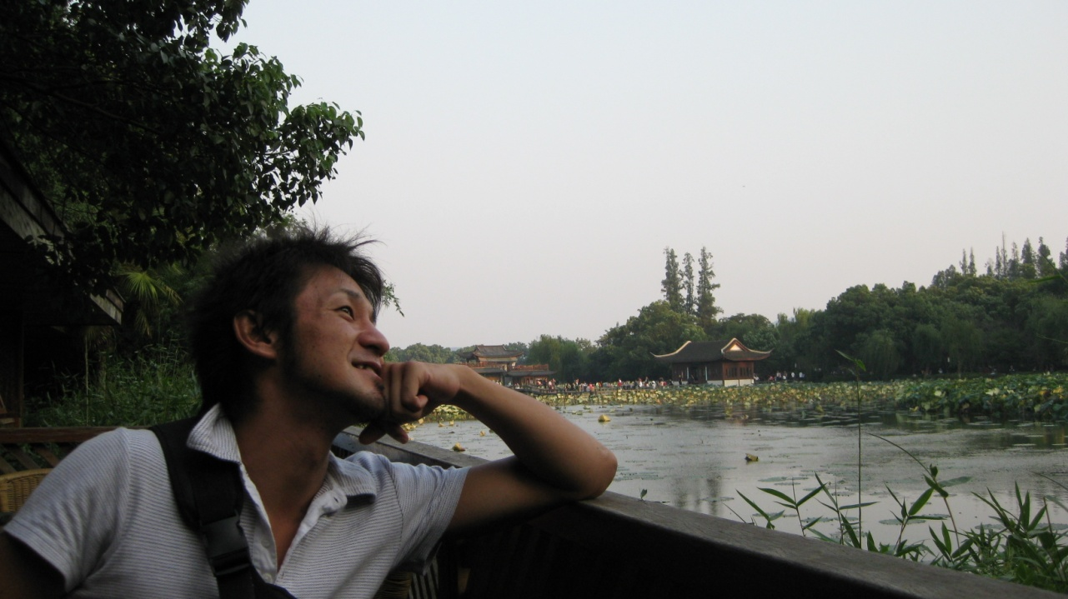

杭州といえば、ここ、「西湖」です。
西湖の風景にとても感動しました。特に夜の西湖は絶賛です。歳を重ねるにつれて感動することが少なくなったような気がしますが、昼夜問わず西湖は素晴らしく感動してしまいました。

ここ杭州は、お金持ちも住む街で高級店も多く、また、景観にはとても力を入れているように感じました。

1か月が経過し、何人かの中国の方々と仲良くなりました。
中国の方々は、一度気心知れるととことん親切にしてくれて、私自身すでに何度か親切を受けた事もあります。その中国の方と将棋をしたり、小旅行をしたり、言葉を習いながら楽しんでいます。
ただ、我々日本人と中国人との間で言葉の壁以外に文化や意識の違いがあり、交流を深めていくためには、色々な経験を積んで理解する必要があります。

栃木県の皆さんには中国のたくさんの文化を、浙江省の皆さんには栃木県の良い所を上手に伝えられるよう、任務に励んでまいります。
下の写真は静岡県・福井県の方々との食事会で撮影したもの
（ 左：福井県 北村様 中央左：静岡県 平尾様 中央：私 中央右：福井県 栗田様
右：福井県 佐藤様）

浙江大学内では日中交流会が週に一度行われており、将棋の好きな中国人「ゲンさん」と対戦しましたが、負けてしました（下の写真のとおり）。
その後、たまにゲンさんと食事をしています。非常に優しい方です。

友達もたくさんできました。
下の写真左端の山崎さんは、浙江大学内で行われている日中友好会の会長の前会長で、彼が話す中国語は現地の方と全く変わりません。私の目標の人です。
写真中央の前二人は中国の方で、うち右の方は年下ですけれども学校の先輩です。
（杭州市内：西渓国家湿地公園にて）
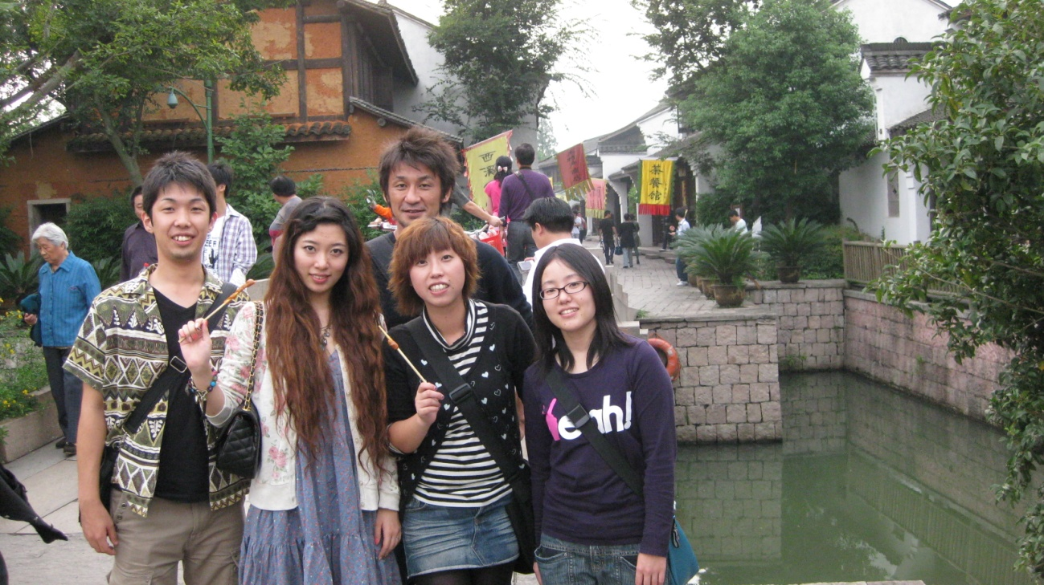

中国は、本当に最高で、食べ物・景色・人・環境も問題ありません。
ここに書き切れない事はまだたくさんありますが、また次回に報告しますので、よろしくお願いします。

